Kędra Karol

SPRAWOZDANIE Z ZADANIA
Systemy kontroli wersji
Github

Zadanie 1

- Instalujemy gita.
- Rejestrujemy się na gihubie.
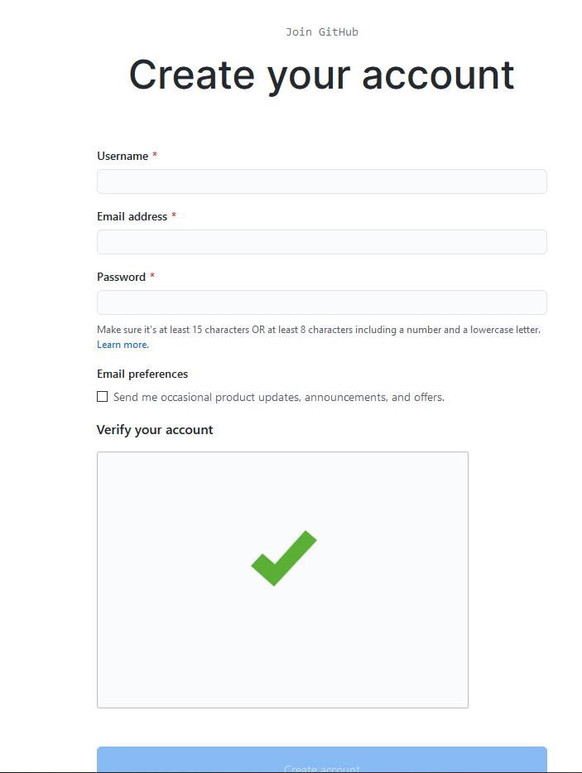

Zadanie 2

- Tworzymy nowe repozytorium na githubie.
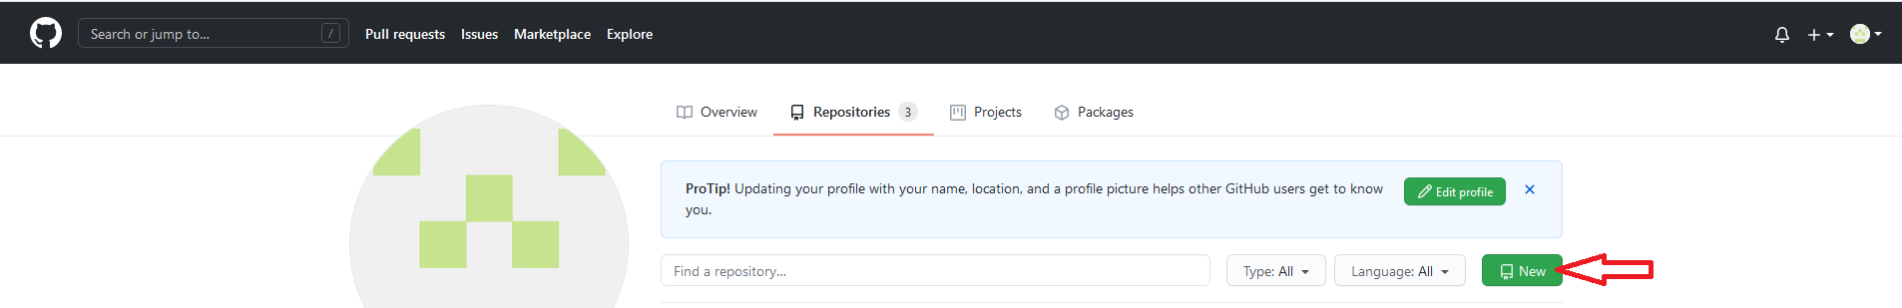

- Zaciągamy świeżo utworzone repozytorium
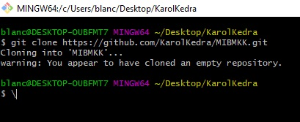

- Tworzymy gałąź main „git branch main” następnie wchodzimy na main i dodajemy plik „git add test.txt”
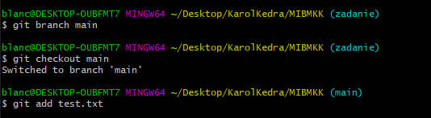

- Tworzymy kolejną gałąź „git branch second” następnie dodajemy do niej kolejny plik „git add test2.txt”
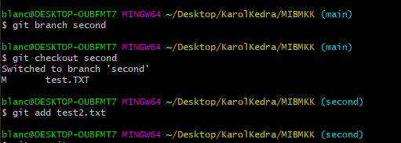

- Zatwierdzamy tranżę zmian „git commit -m [komentarz]”
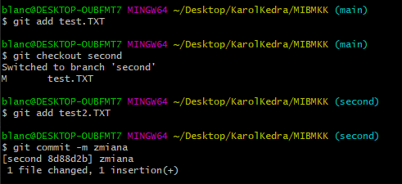

- Wysyłamy zatwierdzone zmiany pod adres origin do danych gałęzi.
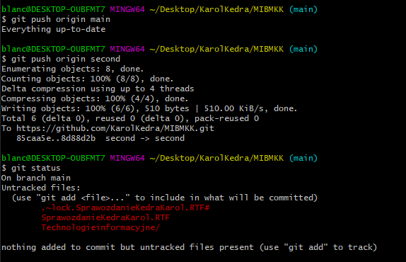

Zadanie 3

- Forkujemy repozytorium https://github.com/mpenarprz/TechnologieInformacyjne
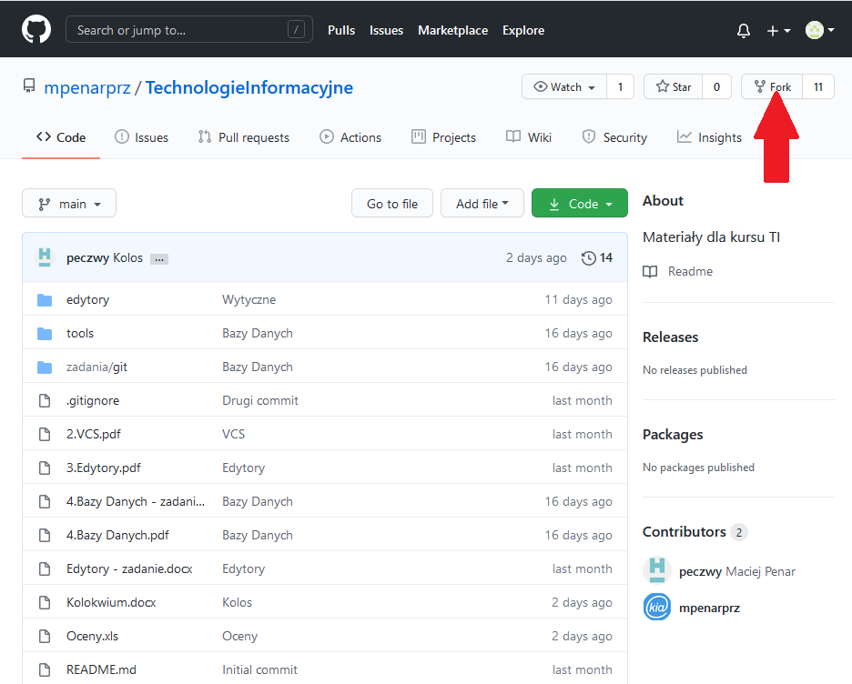

- Zaciągamy sforkowane repozytorium „git clone [adres]”
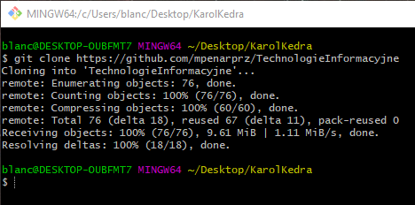

- dodajemy sprawozdanie do swojego repozytorium.
„git add SprawozdanieKedraKarol”
„git commit -m sprawozdanie”
„git push origin main”

